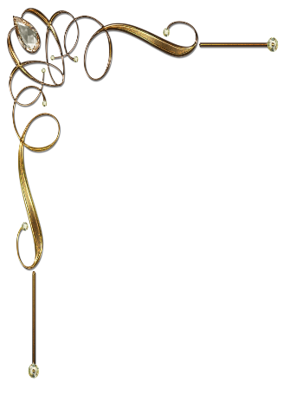

Menu
Cocktail du nouvel an
Mise en bouche: huitre chaude sauce champagne

Assiette gourmande:
Fantaisie de saint jacques aux petits légumes
Lingot de foie gras de canard
Charlottine de crabe au piment d'Espelette

Omble chevalier braisé au coulis de homard

Entracte exotique

Filet de pigeonneau du Renard rouge au jus truffé sur son canapé d’oignons caramélisés

Assiette de fromages affinés en verdurette
Carrément chocolat et sa sphère glacée à l’orange

Café

